《地铁跑酷Subway Surfers》安卓游戏测评

Subway Surfers是一款由Kiloo出品的卡通风格跑酷游戏，游戏主角JAKE为一位爱好街头文化的青年，由于在火车上涂鸦而遭到胖子乘警以及他巨肥斗牛犬的追打。相对于其他同类型游戏，从或生或死的抉择到小恶作剧，是本作一个创新的地方。

一、画面是本作最大的亮点;

　　一般的跑酷题材的游戏因为背景设定事关生死，所以画面的整体感觉都很阴暗，但《地铁跑酷Subway Surfers》完全颠覆了之前的画面风格，明亮的色彩，3D卡通风格的画面，人物和场景的表现都非常细腻，特别是大眼睛的主角刻画的非常可爱。值得称赞的是游戏的动画效果，不管是跑动时跳跃、撞墙或是吃到不同道具之后的动作，还是被抓之后的动画，都做得非常逼真而且有趣。

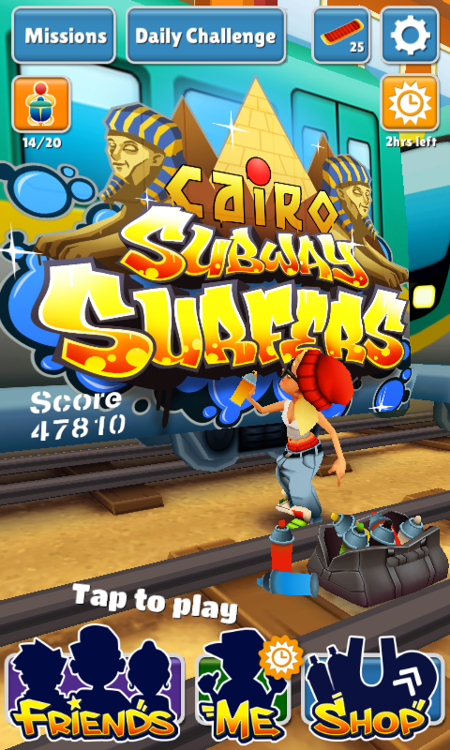

二、类似Temple Run玩法操作;

　　在操作方面《地铁跑酷Subway Surfers》并无特别的地方。取消了重量感应，只要简单的上下滑动屏幕就可以实现跳跃或者是翻滚。完全通过手指滑动就能操作游戏，这样简化了操作，让游戏更容易上手。值得一提的是，玩家可以在三个空间进行游戏。第一个是在普通的地面，与其他游戏无区别;第二个是在火车顶上也可以奔跑;第三个，你也可以使用喷射器直接飞上天捡金币。这样相对于其他的跑酷游戏是一个很大的进步。而且，这款游戏的操作手感非常的流畅，不管是跳跃或者是翻滚，甚至可以在角色动作还没完全完成的时候就进行下一个操作指令。

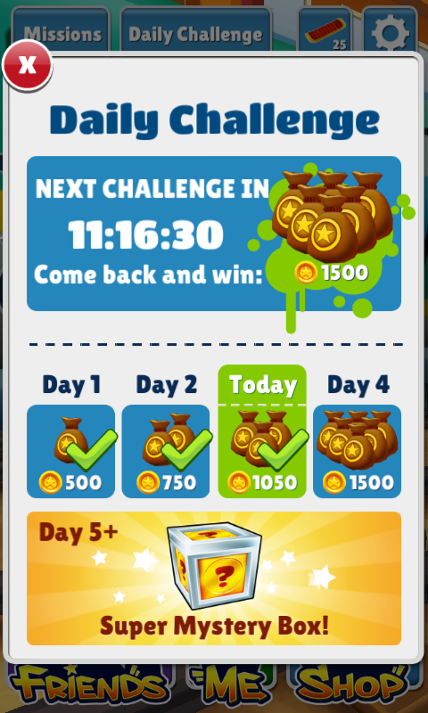

三、玩法不多，道具角色丰富;

道具丰富，大多数道具都可以通过金币获得。

　　这款游戏只有一种挑战玩法，就是尽可能的跑远争取高分。在奔跑的过程中除了要躲避各种路障和静止的火车外，还要当心迎面驶来的火车，有时候一个失误就会被火车逼到无路可走。注意路上的金币和闪闪发光的道具，务必要收集起来。金币可以用来购买道具和解锁角色，道具能帮你更好的躲避路障，如磁铁可以把路上的金币全部吸过来，这样你只需要留意躲避路障就行了。

游戏中还加入了任务系统，有日常任务和成就任务，完成就能获得相应的奖励。如使用一次滑板就能获得奖励的成就任务，收集齐一个单词就能获得神秘宝箱奖励的日常任务。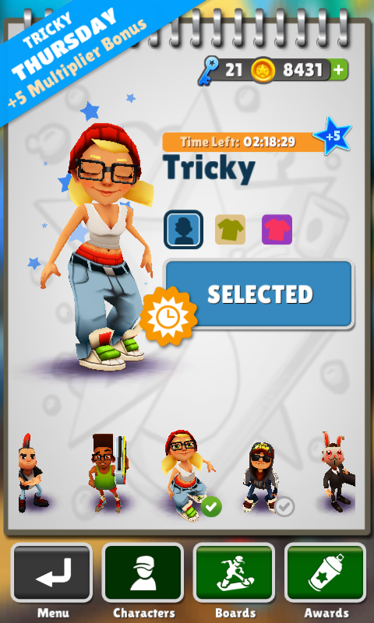

总结：地铁跑酷是一款不错的游戏，个人感觉赞。单手操作也毫无压力，中低端手机都可以完美运行。